# **TensorFlow playground试用报告**

TensorFlow Playground是一个开源项目，旨在提供一个直观的可视化界面，让用户能够无需编写代码即可探索和理解神经网络的基本原理。

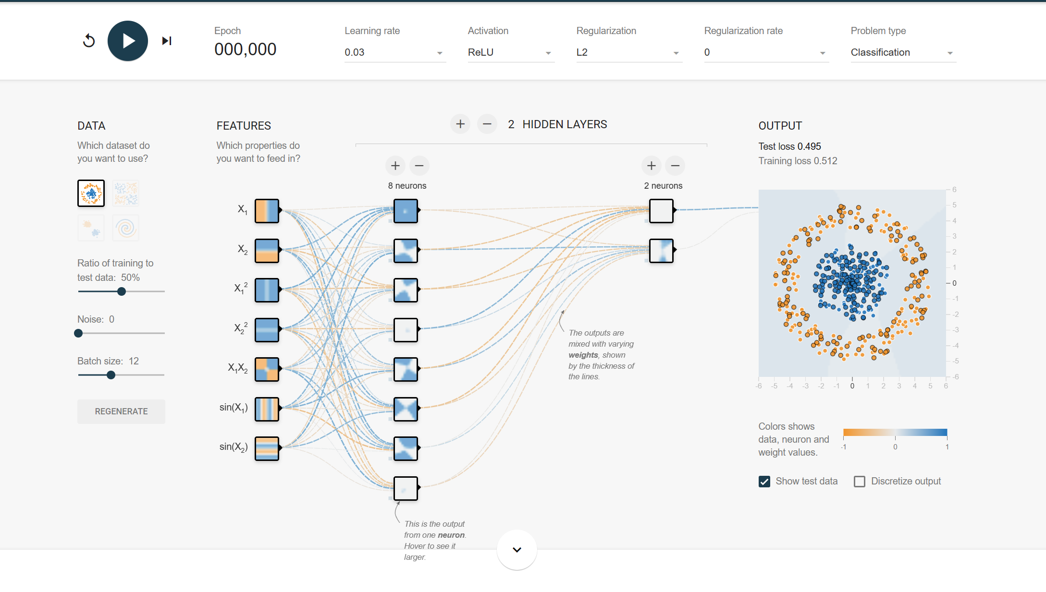

Playground中提供了各种可配置参数，让用户可以自行配置并模拟训练神经网络，包括：

* **数据集选择**：Playground提供了多种预设数据集，包括圆形、异或、高斯和螺旋等，用户可以根据需要选择不同的数据集进行实验。
* **特征配置**：用户可以选择不同的输入特征，包括线性特征和非线性特征，以及它们的组合。
* **网络结构设计**：Playground允许用户自定义隐藏层的数量和每层的神经元数目，从而设计出不同复杂度的神经网络。
* **参数调整**：用户可以实时调整学习速率、激活函数、正则化方法等参数，观察这些变化如何影响网络的学习过程。
* **训练过程可视化**：Playground提供了实时的训练过程可视化，包括损失曲线和神经元的激活状态。

在试用过程中，我首先选择了一个简单的圆形数据集，随后逐步增加隐藏层和神经元数量，观察模型如何逐渐拟合复杂的数据分布。通过调整学习速率和激活函数，我发现ReLU激活函数在处理非线性问题时比Sigmoid表现更好。

之后选择较复杂的螺旋形数据集，发现通过堆叠隐藏层并不能持续提高模型的性能，反而可能会出现过拟合的现象。

